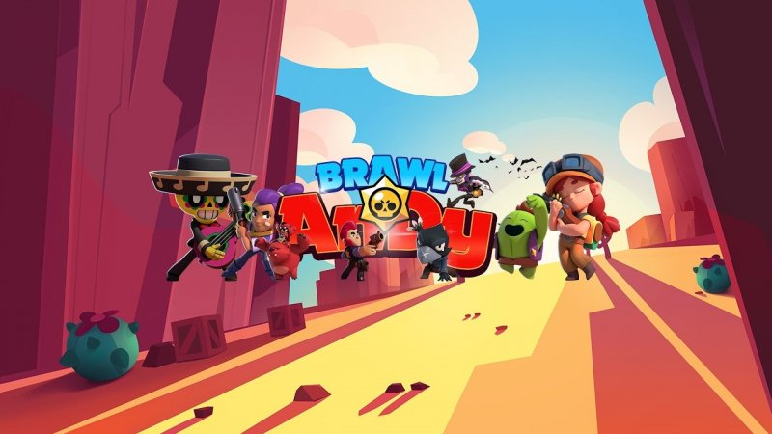

Victor Morozov, поздравляю тебя с новым годом, желаю тебе вкусных домашних обедов, много денег и Выбить Джанет